9 hónap alatt felülmúlta az AutoWallis a tavalyi teljes év árbevételét és nyereségét
Újabb rekordot döntve több mint egyharmadával növelte árbevételét és nyereségét az AutoWallis Csoport az év első kilenc hónapjában az előző év azonos időszakához képest. A régiós autókereskedelmi és mobilitási szolgáltató ezzel már most felülmúlta a tavalyi teljes év teljesítményét, a társaság egy részvényre jutó nyeresége pedig 22,6 forintra ugrott.
Tovább gyorsított az AutoWallis Csoport az év első kilenc hónapjában, így már szeptember végére meghaladta a tavalyi egész éves árbevételét és nyereségét. A Budapesti Értéktőzsde Prémium kategóriájában jegyzett, tevékenységével a régió 16 országában jelenlevő vállalat árbevétele 36 százalékkal 283 milliárd forintra nőtt, melynek már 58 százaléka származott a külföldi piacokról. A teljesítmény különösen annak fényében kiemelkedő, hogy eközben a Csoport által lefedett országok új személyautó-piaca 13 százalékkal nőtt, míg Magyarországon 3,2 százalékkal zsugorodott. Ormosy Gábor, az AutoWallis Nyrt. vezérigazgatója ezzel kapcsolatban elmondta, hogy a társaság ország-, márka- és tevékenység portfoliója unikális, így még a mostani kedvezőtlen gazdasági környezetben is jól tud teljesíteni. Kiemelte, hogy a Csoport olyan növekedési pályán mozog, mely az AutoWallis közel öt évvel ezelőtti tőzsdére lépése óta töretlen, válságálló. Tekintve, hogy az AutoWallis már az idei év végén elérheti akár az összes fontosabb, a stratégiájában 2025-re kitűzött értékesítési és gazdálkodási tervszámát, így a jövő év első felében felfelé módosíthatják azokat.
Az AutoWallis az első háromnegyedévben a szolgáltatási területen hajtott végre akvizíciókat (Net Mobilitás, Nelson Flottalízing, Wallis Autómegosztó), melyek mellett az organikus növekedés is jelentős volt, utóbbiból kiemelkedik az Opel és SsangYong márkák nagykereskedelmi értékesítésének dinamikus bővülése. Az AutoWallis Csoport két üzletágának árbevétele továbbra is kiegyensúlyozottan emelkedik: a Nagykereskedelmi Üzletág 35, míg a Kiskereskedelmi Üzletág 37 százalékkal növelte bevételét. A költségeken belül az eladott áruk beszerzési értéke (ELÁBÉ) az árbevételnél enyhén kisebb mértékben, 34 százalékkal 235,5 milliárd forintra bővült, melynek eredményeképpen az AutoWallis tovább, 16,4 százalékra javította fedezettermelő képességét a bázis időszaki 15,7 százalékhoz képest. A javulás elsősorban annak köszönhető, hogy a magas inflációs környezetben a Csoport sikeres és hatékony árazási politikát tudott érvényesíteni mind az új-, mind a használtautó-beszerzés és értékesítés területén. Az igénybe vett szolgáltatások értéke 34 százalékkal bővült, míg a személyi jellegű ráfordítások 41 százalékos emelkedését elsősorban az akvizíciókhoz kapcsolódó létszámnövekedés és a munkaerőpiaci változások követésére végrehajtott béremelés okozta (a Csoport átlagos létszáma 121 fővel 954 főre nőtt). A pénzügyi bevételek és ráfordítások eredménye az első félévben -3,4 milliárd forint volt, mely 177 százalékos növekedést jelent, és fő hajtóereje a jelentősen megemelkedett kamatkörnyezet volt. A növekedési stratégia megvalósítása során az AutoWallis hatékonysága is tovább növekedett, így a társaság EBITDA-ja az árbevételnél is nagyobb ütemben, 38 százalékkal nőtt, elérve a 17,5 milliárd forintot, mely már most jelentősen meghaladja a 2025 egészére megcélzott 14-15,2 milliárd forintos értéket (az EBITDA margin 6,2 százalék volt). Az AutoWallis nettó eredménye 10,2 milliárd forint volt, mely 34 százalékkal haladja meg az előző év hasonló időszakát (7,6 milliárd), és tartalmazza a Renault Hungária eredményének – AutoWallisra jutó – 50 százalékát (1,2 milliárd), míg teljes átfogó eredménye 10,1 milliárd forint (+19%) volt. Az AutoWallis Csoport egy részvényre jutó nyeresége tovább növekedett, az év első kilenc hónapjában 22,6 forint (+32%) volt, ezzel már most felülmúlta a tavalyi egész évi értéket (19,3 forint).
Sajtókapcsolat:
- Kerekes Ádám
- Financial Communications
- +36 70 341 8959
- kerekes.adam@fincomm.hu
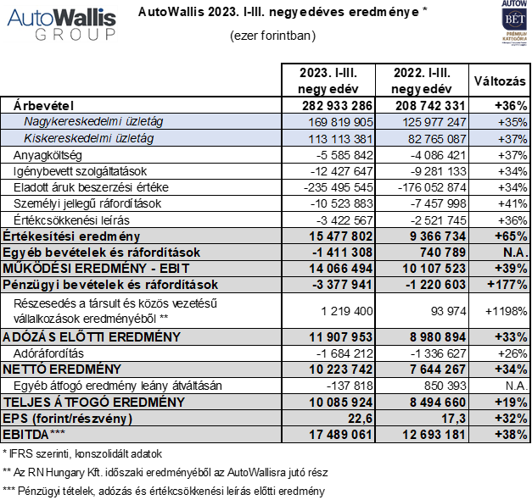 | © AutoWallis
Eredeti tartalom: AutoWallis Nyrt.
Továbbította: Helló Sajtó! Üzleti Sajtószolgálat
Ez a sajtóközlemény a következő linken érhető el:

